समाचार
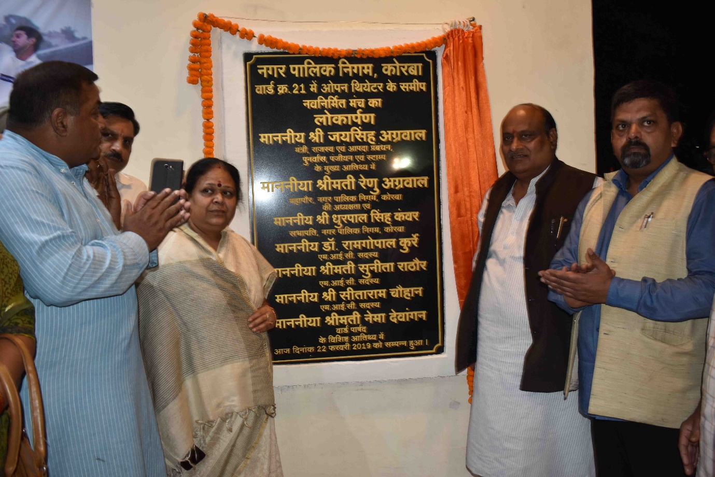
कोरबा की प्राथमिकताएं तय,
बदलेगी शहर की सूरत-राजस्व मंत्री
(राजस्व मंत्री श्री जयसिंह अग्रवाल ने किया 32 लाख 65 हजार रू.की लागत से निर्मित भव्य मंच का लोकार्पण, महापौर ने की कार्यक्रम की अध्यक्षता)
कोरबा 22 फरवरी 2019- प्रदेश के राजस्व मंत्री श्री जयसिंह अग्रवाल ने आज कहा है कि कोरबा शहर की विकास संबंधी प्राथमिकताएं तय कर ली गई हैं, निश्चित रूप से आने वाले निकट भविष्य में कोरबा की सूरत बदलेगी, यहां की समस्याएं पूर्ण रूप से दूर होंगी, उन्होने कहा कि इस कार्य में सभी शहरवासियों का प्रत्यक्ष व अप्रत्यक्ष सहयोग प्राप्त होगा, ऐसा मैं विश्वास रखता हूं।
उक्ताशय के विचार मंत्री श्री अग्रवाल ने आज ओपन थियेटर घंटाघर मैदान में नवनिर्मित भव्य सार्वजनिक मंच के लोकार्पण अवसर पर व्यक्त किए। नगर पालिक निगम कोरबा द्वारा घंटाघर ओपन थियेटर स्थित मैदान में 32 लाख 65 हजार रूपये की लागत से एक सर्वसुविधायुक्त मंच का निर्माण कराया गया है, जिसमें भव्य मंच के अंतिरिक्त चेंजिंग रूम, स्टोर रूम, प्रसाधन आदि की सुविधाएं मुहैया कराई गई हैं। प्रदेश के राजस्व मंत्री श्री जयसिंह अग्रवाल के द्वारा आज उक्त नवनिर्मित सर्वसुविधायुक्त मंच का लोकार्पण किया गया, लोकार्पण कार्यक्रम की अध्यक्षता महापौर श्रीमती रेणु अग्रवाल द्वारा की गई। इस अवसर पर राजस्व मंत्री श्री अग्रवाल ने अपने उद्बोधन में कहा कि मुझे महसूस हुआ कि इस मैदान में सदैव विभिन्न आयोजन होते रहते हैं, अतः यहां पर एक सर्वसुविधायुक्त मंच का निर्माण किया जाए, मैंने महापौर श्रीमती रेणु अग्रवाल को इस संबंध में अपने विचारों से अवगत कराया, इसका सुखद परिणाम है कि आज एक भव्य मंच जनता की सेवा में समर्पित किया जा रहा है। उन्होने आगे कहा कि जहां तक कोरबा के विकास का प्रश्न है तो अब कोरबा के विकास को कोई नहीं रोक सकता है, कोरबा के सर्वांगीण विकास के लिए क्या प्राथमिकताएं होनी चाहिए, विकास की दिशा क्या हो, यह तय कर लिया गया है, निश्चित रूप से कोरबा की दशा बदलेगी, विकास अपने सम्पूर्ण रूप में दिखेगा। उन्होने कहा कि कोरबा एक औद्योगिक नगर है, भारी वाहनों का आवागमन होता है, दुर्घटनाएं घटित होती हैं, दुर्घटनाएं न घटे, इस हेतु यहां पर चैड़ी फोरलेन सड़कों का निर्माण कराया जाएगा, पुराने कोरबा शहर को एक महत्वपूर्ण सौगात देते हुए वहां पर स्थित वेयरहाउस को स्थानांतरित कर उक्त स्थल पर एक सर्वसुविधायुक्त गार्डन बनेगा, जिसमें ओपनजिम, एक्युप्रेशर पाथवे, योग एवं ध्यान कक्ष सहित अन्य सुविधाएं होंगी, जिसका उपयोग आमजन कर सकेंगे। उन्होने विशेष रूप से आग्रह करते हुए कहा कि कोरबा के सर्वांगीण विकास के लिए सभी नगर वासियों का प्रत्यक्ष एवं अप्रत्यक्ष सहयोग प्राप्त होगा, मैं विश्वास रखता हूं।
इस अवसर पर कांग्रेस कमेटी के शहर अध्यक्ष राजकिशोर प्रसाद, जिला पंचायत के उपाध्यक्ष अजय जायसवाल, श्यामसुंदर सोनी, मेयर इन काउंसिल सदस्य दिनेश सोनी, सुनीता राठौर, देवीदयाल सोनी, सीताराम चैहान, डाॅ.गोपाल कुर्रे, पार्षद महेन्द्र सिंह चैहान, मनहरण लाल राठौर, मनीष शर्मा, मुकेश राठौर, नेमा देवंागन, पूर्व सभापति संतोष राठौर, संगीता सक्सेना, इंटक अध्यक्ष विकास सिंह, पूर्व पार्षद महेश अग्रवाल, एस.मूर्ति, बी.एन.सिंह, चेम्बर के पूर्व अध्यक्ष राजेन्द्र अग्रवाल, प्रेस क्लब के संरक्षक कमलेश यादव, पे्रस क्लब अध्यक्ष राजेन्द्र जायसवाल, वरिष्ठ पत्रकार नरेन्द्र मेहता, राजेन्द्र मेहता, सचिव मनोज ठाकुर, वरिष्ठ पत्रकार किशोर शर्मा, विश्वनाथ केडिया, उपाध्यक्ष रामेश्वर ठाकुर, फिरोज अहमद, कृष्णा राठौर, धीरज दुबे, रेणु जायसवाल, रवि पी.सिंह, कार्यपालन अभियंता ए.क.े शर्मा, वरिष्ठ कल्याण अधिकारी एस.पी.बारले, लैंक पी.आर.ओ. श्री तिवारी आदि के साथ काफी संख्या में नागरिकगण उपस्थित थे।

